Bac S - Sujet de SVT - Session 2013 - Amérique du Nord

1ère PARTIE : Mobilisation des connaissances (8 points).

Cette partie I comporte 2 sous paries indépendantes l'une de l'autre : un questionnaire à choix multiple (QCM) et une question de synthèse. L'ordre de traitement des 2 paries est laissé au choix du candidat.

LE DOMAINE CONTINENTAL ET SA DYNAMIQUE

QCM (3 points)

À partir des connaissances, répondre au QCM en cochant la bonne réponse sur la feuille annexe.

Feuille annexe à rendre avec la copie

Répondre au QCM en cochant la bonne réponse

1- Les ophiolites sont :
des fossiles marins
la trace d'un domaine océanique disparu
un domaine continental déformé à la suite d'une collision
des minéraux caractéristiques du granite

2- En s'éloignant de la dorsale, la lithosphère océanique :
s'épaissit à cause de son refroidissement, ce qui augmente sa densité
se refroidit à cause de son épaississement, ce qui augmente sa densité
subit un plissement intense
s'épaissit et se refroidit, sans modification de sa densité

3- Une chaîne de montagne récente :
présente en général un relief moins élevé qu'une chaîne de montagne ancienne
ne présente aucune érosion
présente un relief en surface appelé racine crustale
peut présenter des marqueurs de subduction océanique et de collision

GÉOTHERMIE ET PROPRIÉTÉS THERMIQUES DE LA TERRE

La Terre est une machine thermique : elle libère une énergie qualifiée de géothermique, potentiellement utilisable par l'Homme, et variable d'un endroit à un autre.

Après avoir indiqué l'origine du flux géothermique, décrire les mécanismes de transferts thermiques vers la surface et comparer les variations de ce flux selon le contexte géodynamique (dorsale et zone de subduction).

Aucune valeur de flux géothermique n'est attendue.
La réponse doit être structurée avec une introduction et une conclusion.

2ème PARTIE - Exercice 1 - Pratique d'un raisonnement scientifique dans le cadre d'un problème donné (3 points).

NEURONE ET FIBRE MUSCULAIRE : LA COMMUNICATION NERVEUSE

Expérience de Loewi sur la transmission synaptique

Ce sujet permet d'utiliser les connaissances acquises sur la communication nerveuse et le fonctionnement des synapses.
Aucune connaissance sur le fonctionnement cardiaque n'est nécessaire pour répondre au sujet.

À partir de l'exploitation du document, répondre au QCM en cochant la bonne réponse.

Document : expérience de Loewi

En 1921, Otto Loewi a réalisé une expérience célèbre sur le contrôle du cœur par le système nerveux.
Il a prélevé les cœurs de deux grenouilles :
- le cœur de la grenouille 1 est prélevé avec un des nerfs cardiaques ;
- le cœur de la grenouille 2 est prélevé sans aucun nerf.
Lorsque l'on prélève le cœur d'une grenouille, celui-ci peut continuer à battre plusieurs minutes lorsqu'il est placé dans un liquide convenable (automatisme cardiaque).
Loewi a placé les deux cœurs dans 2 béchers, reliés entre eux. Le dispositif expérimental utilisé est conçu de manière à permettre au liquide baignant le cœur de la grenouille 1 d'être transféré au cœur de la grenouille 2.
Au cours de l'expérience, il a stimulé électriquement le nerf associé au cœur de la grenouille 1A et a enregistré la fréquence cardiaque des deux cœurs : chaque contraction cardiaque est représentée sur l'enregistrement par une barre verticale.
Les deux enregistrements sont réalisés en même temps.
Protocole
Stimulateur
Enregistreur
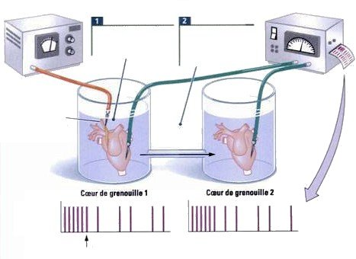
Electrode
stimulatrice
Stimulation
Fréquence cardiaque
Résultats
On stimule le nerf cardiaque du cœur de grenouille 1
Temps
(en secondes)
Le liquide passe du premier au deuxième bécher
Nerf
cardiaque
Temps
(en secondes)
Transfert
de fluide
Electrode
réceptrice
Electrode
réceptrice

D'après Cerveau et comportement par bryan Kolb, Jan Q. Whisham De Boeck Université

Feuille annexe à rendre avec la copie

QCM : A partir des informations extraites du document, cocher la bonne réponse pour chaque série de propositions.

1. La stimulation du nerf cardiaque du cœur 1 entraine :
un ralentissement de la fréquence cardiaque du cœur 1.
une augmentation de la fréquence cardiaque du cœur 1.
aucune modification de la fréquence cardiaque du cœur 1.
une augmentation de la fréquence cardiaque du cœur 2.

2. La stimulation du nerf cardiaque du cœur 1 entraine :
aucune modification de la fréquence cardiaque du cœur 2, le cœur 2 étant isolé du stimulateur.
un ralentissement de la fréquence cardiaque du cœur 2 provoqué directement par le nerf cardiaque.
un ralentissement de la fréquence cardiaque du cœur 2 provoqué indirectement par le liquide.
une accélération de la fréquence cardiaque du cœur 2 provoquée indirectement par le liquide.

3. Le liquide baignant les cœurs propage l'information :
en transmettant les potentiels d'action issus des neurones du nerf cardiaque.
en transmettant des molécules d'eau du liquide.
en transmettant des molécules libérées par les fibres nerveuses du nerf cardiaque.
en transmettant des molécules libérées par le cœur de la grenouille 2.

4. Ces expériences ont montré la nature de la transmission du message nerveux au niveau des synapses :
la transmission s'effectue par un mécanisme de nature électrique.
la transmission s'effectue par libération de molécules appelées neurotransmetteurs.
la transmission s'effectue par libération de molécules d'eau.
la transmission s'effectue par libération de cellules nerveuses.

2ème PARTIE - Exercice 2 - Pratique d'une démarche scientifique ancrée dans des connaissances (Enseignement Obligatoire). 5 points.

GÉNÉTIQUE ET ÉVOLUTION : LA VIE FIXÉE CHEZ LES PLANTES

La morphologie des roses

Depuis les domestications des roses autour de la Méditerranée et en Chine il y a 5000 ans, l'Homme a créé plus de 16 000 variétés de roses qui diffèrent entre elles et de leurs ancêtres sauvages notamment par leur nombre de pétales.

À partir de l'exploitation des documents et de l'utilisation des connaissances, montrer que les différences de morphologie florale entre les roses résultent de différences d'expression des gènes de développement.

Document 1 : morphologie florale

Document 1a : aspect des fleurs

Rosa gallica est une des espèces sauvages ressemblant aux ancêtres des roses cultivées | "Variété cultivée 1" | "Variété cultivée 2"
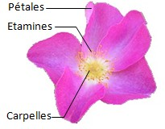 | 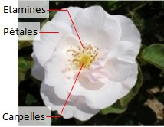 | 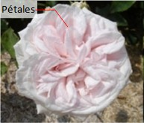
D'après Wikipedia commons (Rosa gallica), Dubois A et al (2010) Tinkering with the C-function: a molecular frame for the selection of double flowers in cultivated roses. PLoS ONE ("Variétée cultivée 1" et "Variété cultivée 2")

Document 1b : nombre d'organes floraux

Les histogrammes représentent les moyennes obtenues à partir de 5 fleurs.  Les barres noires représentent les intervalles de confiance | 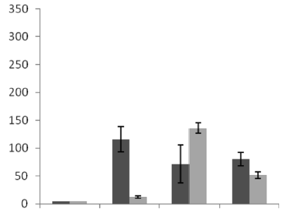  Nombre d’organes  Sépales Pétales Etamines Carpelles  Variété cultivée 2  Variété cultivée 1

D'après Dubois A et al (2010) Tinkering with the C-function: a molecular frame for the selection of double flowers in cultivated roses. PLoS ONE 5(2) e9288

Document 2 : expression des gènes de développement floral et production des pièces florales

L'organisation florale est contrôlée par des gènes de développement répartis en 3 classes (A, B et C)

A
A
C
C
B
B
Sépales Étamines Étamines Sépales
Pétales Carpelles Pétales

Vue schématique d'une fleur en développement vue de dessus

L'expression des gènes de classe A seuls aboutit au développement des sépales.
L'expression simultanée des gènes de classe A et B aboutit au développement des pétales.
L'expression simultanée des gènes de classe B et C aboutit au développement des étamines.
L'expression de gènes de classe C seuls aboutit au développement des carpelles.
Les gènes de classe A et C s'excluent mutuellement : par exemple, si la zone d'expression des gènes de classe C est réduite, alors celle des gènes de classe A s'élargit.

D'après Le modèle ABC par Stéphanie Breuil - http://acces.ens-lyon.fr

Document 3 : expression du gène de développement floral de classe C
On réalise des coupes de bourgeons de fleurs de Rosa gallica, "variété cultivée 1" et "Variété cultivée 2", à un stade où les gènes de développement floral s'expriment.  Par une technique adaptée, on colore en foncé les zones où s'exprime le gène de développement de classe C (le gène de développement de classe A s'exprime donc dans la zone en clair).  Observation au microscope photonique | 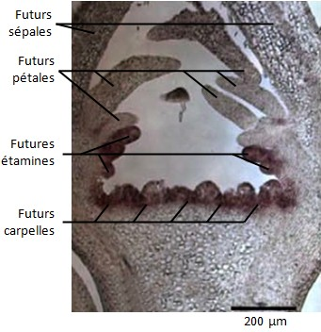  Coupe de bourgeon floral de Rosa gallica
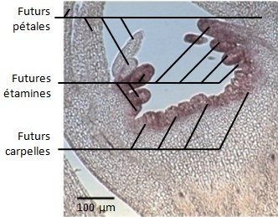  Coupe de bourgeon floral de "Variété cultivée 1" | 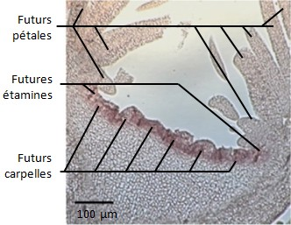  Coupe de bourgeon floral de "Variété cultivée 2"

D'après Dubois A et al (2010) Tinkering with the C-function: a molecular frame for the selection of double flowers in cultivated roses. PLoS ONE 5(2) e9288. doi:10.1371/journal.pone.0009288

2ème PARTIE - Exercice 2 - Pratique d'une démarche scientifique ancrée dans des connaissances (Enseignement de Spécialité). 5 points.

GLYCÉMIE ET DIABÈTE

La régulation du diabète de type 2

Le diabète sucré de type 2 constitue un problème majeur de santé publique.
Dans la majorité des pays industrialisés, il est en constante augmentation. Les complications liées au diabète constituent une cause importante de mortalité.
De nombreuses études ont montré qu'un bon contrôle de la glycémie est essentiel pour réduire les risques de complications du diabète.

En s'appuyant sur les données issues des documents et les connaissances, expliquer en quoi la prise régulière de la molécule "liraglutide" proposée par un médecin peut améliorer l'état de santé des diabétiques de type 2.
Document 1 : rôle des hormones incrétines dans la régulation de la glycémie

On sait depuis le début du XXe siècle que certaines cellules de l'intestin sont capables, en présence de glucose, de produire des hormones protéiques appelées incrétines.
Ces hormones ont une doucble action :
- elles stimulent l'activité cellulaire β du pancréas ;
- elles ralentissent le passage des aliments de l'estomac vers l'intestin, l'absorption intestinale du glucose est alors ralentie. Ce qui favorise la diminution de l'appétit.

Document 2 : tableau des caractéristiques du diabète de type 2

Profil clinique | Personnes âgées de plus de quarante ans
Mode de vie | sédentarité
Diagnostic du diabète de type 2 | Glycémie à jeun à deux reprises supérieures à 1,26 g/l  IMC ≥ 27  (IMC = indice de masse corporelle ;  IMC = M/T², T est la taille en m, M la masse corporelle en kg)
Production d'incrétines par les cellules intestinales | Réduite
Production d'insuline | Réduite
Conséquences à long terme  Complications possibles | Cécité, insuffisance rénale sévère,  maladies cardio-vasculaires

Document 3 : rôle de la molécule "liraglutide" dans la régulation de la glycémie chez les diabétiques de type 2

Les incrétines sont rapidement dégradées par des enzymes intestinales.
La molécule "liraglutide" a le même rôle que les incrétines.
On teste l'effet de la molécule "liraglutide" sur un groupe de patients diabétiques de type 2.
Des analyses de sang et un contrôle de poids sont effectués régulièrement sur ce groupe et un groupe de diabétiques non traités. Les résultats figurent dans les graphiques ci-dessous.
HbAlc : hémoglobine glyquée. Son taux constitue un indicateur indirect de la glycémie moyenne des 2 à 3 mois précédant le prélèvement. Le taux moyen en HbA1c chez les personnes saines est compris entre 4 et 6%.

Variation du taux de HbA1c en fonction du temps chez des personnes diabétiques de type 2

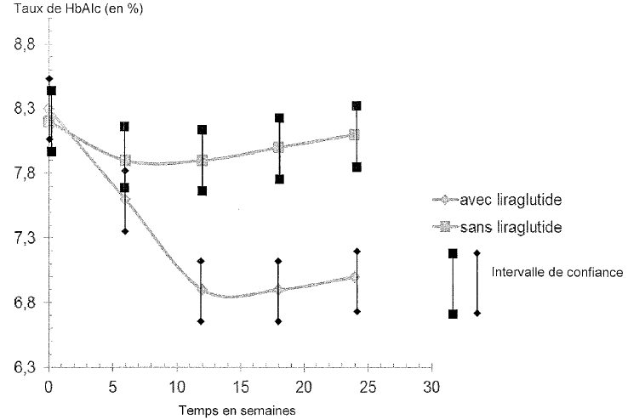

Variation du poids en fonction du temps
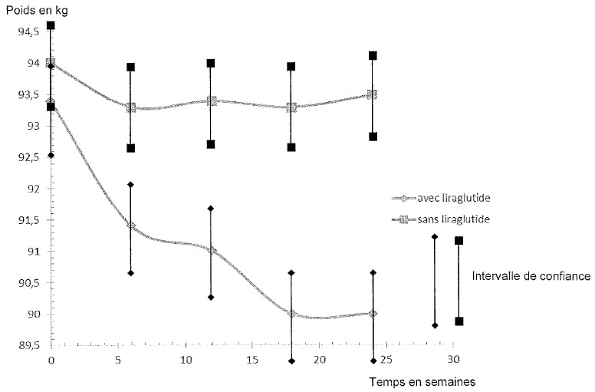
D'après sedunilim.fr/these-public

